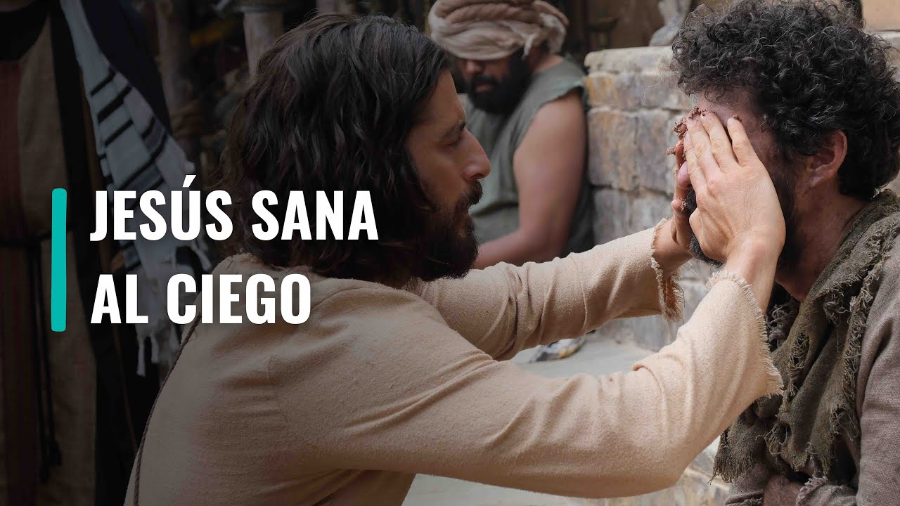

“EU SON A LUZ DO MUNDO,

DI O SEÑOR”

Xoán 9, 1-41

“O SEÑOR É O MEU PASTOR, NADA ME FALTA”

Salmo 22

15
MARZO
2026

